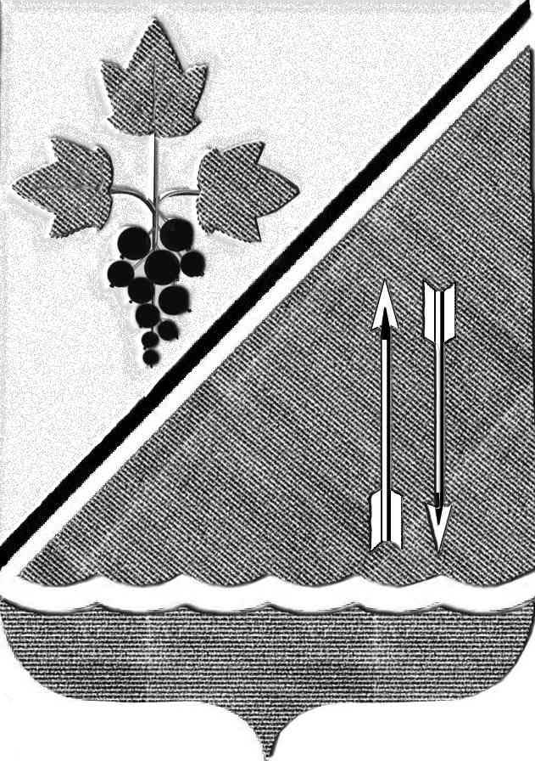
АДМИНИСТРАЦИЯ КАРГАТСКОГО РАЙОНА
НОВОСИБИРСКОЙ ОБЛАСТИ
КОМИССИЯ ПО ПРЕДУПРЕЖДЕНИЮ И ЛИКВИДАЦИИ
ЧРЕЗВЫЧАЙНЫХ СИТУАЦИЙ И ОБЕСПЕЧЕНИЮ
ПОЖАРНОЙ БЕЗОПАСНОСТИ

РЕШЕНИЕ
23.11.2020 № 41

О проведении месячника безопасности
на водных объектах Каргатского района
в осенне-зимний период 2020 - 2021 годов

В целях обеспечения безопасности на водных объектах Каргатского района в зимний период 2020 - 2021 годов, комиссия по предупреждению и ликвидации чрезвычайных ситуаций и обеспечению пожарной безопасности администрации Каргатского района,

РЕШИЛА:
1. Утвердить:
1.1. План проведения месячника безопасности на водных объектах Каргатского района в зимний период 2020 - 2021 годов.
1.2. Сроки проведения месячника безопасности на водных объектах Каргатского района - с 23 ноября 2020 года по 18 апреля 2021 года.
2. Решение комиссии довести до исполнителей установленным порядком.
3. Контроль за исполнением решения оставляю за собой.

Глава Каргатского района
Новосибирской области
Председатель КЧСПБ В.А. Флек

Погораздова
23595
УТВЕРЖДЕН
Решением КЧСПБ администрации Каргатского района
23 ноября 2020 года № 41

ПЛАН
проведения месячника безопасности людей на водных объектах в Каргатском районе
в осенне-зимний период 2020-2021 годов
(с 23 ноября 2020 года по 18 апреля 2021 года)

г. Каргат

№№  п/п | Наименование проводимых мероприятий | Срок  исполнения | Ответственные  исполнители | Кто  контролирует | Отметка о выполнении
- Мероприятия, по подготовке к проведению месячника безопасности людей на водных объектах

1. | Разработка проекта решения КЧСПБ Каргатского района «О проведения месячника безопасности людей на водных объектах в Каргатском районе в осенне-зимний период 2020-2021 годов». | До 26 ноября | МКУ «ЕДДС-112, по ГО и ЧС» | Председатель КЧСПБ района
2. | Разработка проекта Плана проведения месячника безопасности людей на водных объектах в Каргатском районе в осенне-зимний период 2020-2021 годов. | До 26 ноября | МКУ «ЕДДС-112, по ГО и ЧС» | Председатель КЧСПБ района
3. | Доведение решения КЧСПБ Каргатского района «О проведения месячника безопасности людей на водных объектах в Каргатском районе в осенне-зимний период 2020-2021 годов» и Плана проведения месячника безопасности людей на водных объектах в Каргатском районе в осенне-зимний период 2020-2021 годов до глав поселений района, учреждений образования и других организаций района. | До 26 ноября | МКУ «ЕДДС-112, по ГО и ЧС» | Председатель КЧСПБ района
4. | Оказание методической помощи главам поселений района в разработке нормативных правовых актов по проведению месячника безопасности людей на водных объектах в Новосибирской области в осенне-зимний период 2020-2021 годов. | До 27 ноября | МКУ «ЕДДС-112, по ГО и ЧС» | Председатель КЧСПБ района
2. Мероприятия, проводимые в ходе проведения месячника безопасности людей на водных объектах

1. | Подготовка и доведение до глав поселений района информационных писем с рекомендациями о проведении:
1.1. | Проведение заседаний комиссий по предупреждению и ликвидации чрезвычайных ситуаций, и обеспечению пожарной безопасности администрации района и поселений района по выработке мероприятий по обеспечению безопасности людей на водных объектах в осенне-зимний период и проведения месячника безопасности людей на водных объектах в Каргатском районе в осенне-зимний период 2020-2021 годов. | Ноябрь-декабрь | Главы поселений района | Председатель КЧСПБ района
1.2. | Выставление информационных щитов о запрещении выхода людей на лед. | Ноябрь-декабрь | Главы поселений района | Председатель КЧСПБ района
1.3. | Проведение информирования населения района о состоянии льда на водных объектах района в возможных местах появления отдельных граждан, через местные средства массовой информации. | Ноябрь – апрель | Главы поселений района | Председатель КЧСПБ района
1.4. | Проведение совместных выездов представителя администрации района с сотрудниками рыбной инспекции по проверке возможных единичных мест лова рыбы. | Ноябрь – апрель | Специалист по ООС | Председатель КЧСПБ района
1.5 | Организация и проведение этапов акции «Безопасный лёд» на территории Каргатского района в осенне-зимний период 2020-2021 годов. | в период с 23 по 29 ноября 2020 года;  в период с 21 по 27 декабря 2020 года;  в период с 25 по 31 января 2021 года;  в период с 22 по 28 февраля 2021 года;  в период с 22 по 28 марта 2021 года. | МКУ «ЕДДС-112, по ГО и ЧС» | Председатель КЧСПБ района
2. | Проведение уточнения Плана прикрытия водных объектов Каргатского района силами и средствами районного звена в ходе проведения месячника безопасности людей на водных объектах в Каргатском районе в осенне-зимний период 2020-2021 годов. | До 26 ноября | МКУ «ЕДДС-112, по ГО и ЧС» | Председатель КЧСПБ района
3. | Подготовка и распространение памяток и листовок «Осторожно, тонкий лед!», «На льду будь внимателен и осторожен» среди населения Каргатского района. | Ноябрь-декабрь | Главы поселений | Председатель КЧСПБ района
4. | Проведение в средних общеобразовательных учреждениях муниципальных образований Каргатского района «Уроков безопасности» по правилам поведения детей на льду в осенне-зимний период 2020-2021 годов. | Ноябрь – апрель  (По обстановке) | Управление образования, главы поселений | Председатель КЧСПБ района
5. | Осуществление контроля за осуществлением главами поселений района по обеспечению безопасности людей на льду на водных объектах поселений Каргатского района в осенне-зимний период 2020-2021 годов. | Ноябрь – апрель | МКУ «ЕДДС-112, по ГО и ЧС» | Председатель КЧСПБ района
6. | Организация мероприятий по обеспечению безопасности людей на водных объектах Каргатского района при проведении Православного религиозного праздника «Крещение Господне» в соответствии с Методическими рекомендациями по организации обеспечения безопасности людей при проведении Крещенских купаний на водных объектах (письмо ГУ МЧС России по НСО от 18.01.2019 №398-12-9) | До 17 января 2021 г. | Главы МО района | Председатель КЧСПБ района
7. | Обеспечение безопасности людей на водных объектах Каргатского района при проведении религиозного праздника «Крещение Господне» | 17-19 января  2021 г. | МКУ «ЕДДС-112, по ГО и ЧС» | Председатель КЧСПБ района
8. | Представление обобщённых данных в ФКУ «ЦУКС ГУ МЧС По НСО» по проведению акции «Безопасный лёд». | Ежедневно в период проведения этапов акции «Безопасный лёд» | МКУ «ЕДДС-112, по ГО и ЧС» | Председатель КЧСПБ района
9. | Освещение в средствах массовой информации Каргатского района о мероприятиях, проводимых в ходе проведения месячника безопасности людей на водных объектах в осенне-зимний период 2020-2021 годов (в том числе путём размещения материалов в печати и интернет изданиях района) | В период месячника | МКУ «ЕДДС-112, по ГО и ЧС» | Председатель КЧСПБ района
10. | Представление обобщенных данных в отдел ГИМС Сибирского регионального центра МЧС России по выполнению мероприятий месячника безопасности людей на водных объектах в Новосибирской области в осенне-зимний период 2020-2021 годов. | Еженедельно  по средам к 12.00  (с 23 ноября –  по 18 апреля) | МКУ «ЕДДС-112, по ГО и ЧС» | Председатель КЧСПБ района
3. Мероприятия, проводимые по окончанию проведения месячника безопасности людей на водных объектах

1. | Представление главами поселений и организациями района отчетов по итогам выполнения мероприятий месячника безопасности людей на водных объектах в Каргатском районе в осенне-зимний период 2020-2021 годов. | До 22 апреля | Главы поселений | Председатель КЧСПБ района
2. | Подготовка анализа работы глав поселений и организаций района в осуществлении мероприятий по обеспечению безопасности людей на льду, охране их жизни и здоровья и выполнении мероприятий месячника безопасности людей на водных объектах в Каргатском районе в осенне-зимний период 2020-2021 годов. | До 27 апреля | МКУ «ЕДДС-112, по ГО и ЧС» | Председатель КЧСПБ района
3. | Представление в отдел ГИМС ГУ МЧС России по Новосибирской области отчета по итогам проведения месячника безопасности людей на водных объектах в Каргатском районе в осенне-зимний период 2020-2021 годов. | 27 апреля | МКУ «ЕДДС-112, по ГО и ЧС» | Председатель КЧСПБ района
4. | Подведение итогов работы глав поселений и организаций района в осуществлении мероприятий по обеспечению безопасности людей на льду, охране их жизни и здоровья и выполнении мероприятий месячника безопасности людей на водных объектах в Каргатском районе в осенне-зимний период 2020-2021 годов на заседании комиссии по предупреждению и ликвидации чрезвычайных ситуаций и обеспечению пожарной безопасности администрации Каргатского района. | Май | МКУ «ЕДДС-112, по ГО и ЧС» | Председатель КЧСПБ района
5. | Доведение до глав поселений и организаций района Анализа работы глав поселений и руководителей организаций в осуществлении мероприятий по обеспечению безопасности людей на льду, охране их жизни и здоровья и выполнении мероприятий месячника безопасности людей на водных объектах в Каргатском районе в осенне-зимний период 2020-2021 годов. | Май | МКУ «ЕДДС-112, по ГО и ЧС» | Председатель КЧСПБ района

Председатель КЧСПБ
Каргатского района
«23» ноября 2020 года В.А. Флек

Директор МКУ «ЕДДС-112, по ГО и ЧС»
Каргатского района
«23» ноября 2020 года О.Г. Погораздова

